C) Pentru p>w0

function dxdt = ofr5(t,x)

H0=7;

w0=7;

p=15;

dxdt=zeros(2,1);

dxdt(1)=x(2);

dxdt(2)= -w0.^2.\*x(1)+H0.\*sin(p.\*t);

>> figure(6)

>> [t,x]=ode45(@ofr5,[0 50],[0;2]);

>> plot(t,x(:,1),'-');

>> grid on

>> title(' Oscilatiile fortate n lipsa rezistentei mediului p>w0');

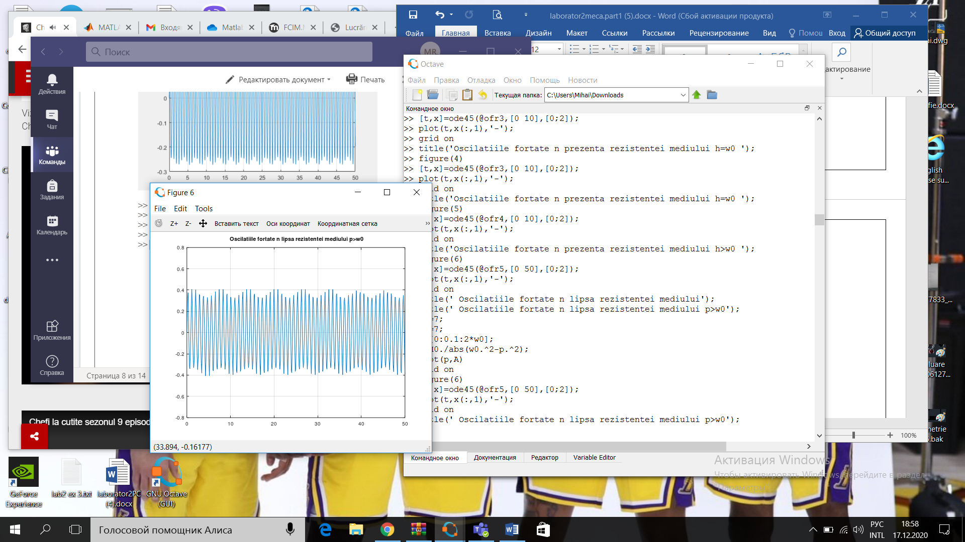

>> figure(7)

>> H0=7;

>> W0=7;

>> p=[0:0.1:2\*w0];

>> A=H0./abs(w0.^2-p.^2);

>> plot(p,A)

>> grid on

>> title(' Oscilatiile fortate n lipsa rezistentei mediului p>w0');

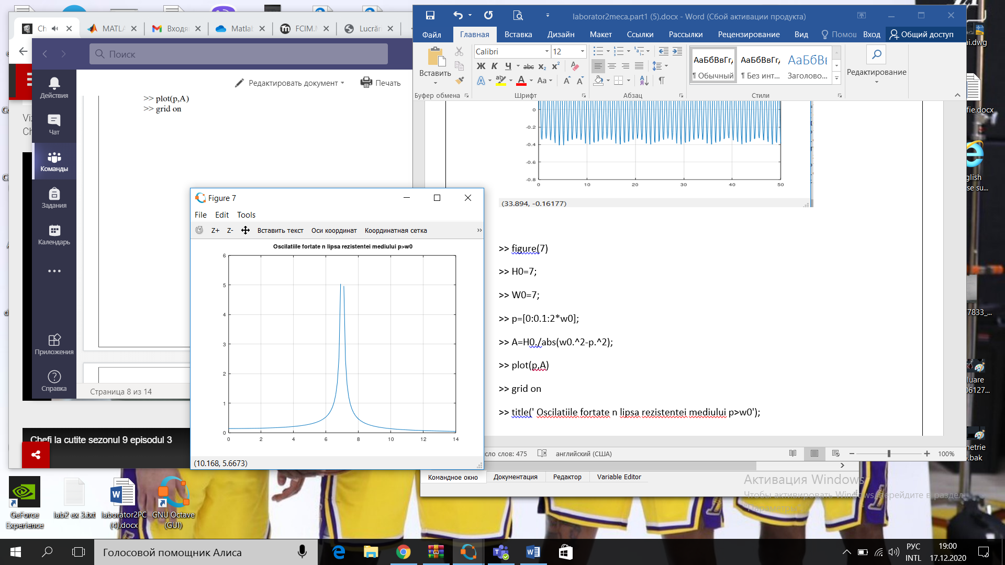

Pentru p~w0

function dxdt = ofr6(t,x)

H0=5;

w0=7;

p=7.5;

dxdt=zeros(2,1);

dxdt(1)=x(2);

dxdt(2)= -w0.^2.\*x(1)+H0.\*sin(p.\*t);

>> figure(8)

>> [t,x]=ode45(@ofr6,[0 100],[0;2]);

>> plot(t,x(:,1),'-');

>> grid on

>> title(' Oscilatiile fortate n lipsa rezistentei mediului p~w0');

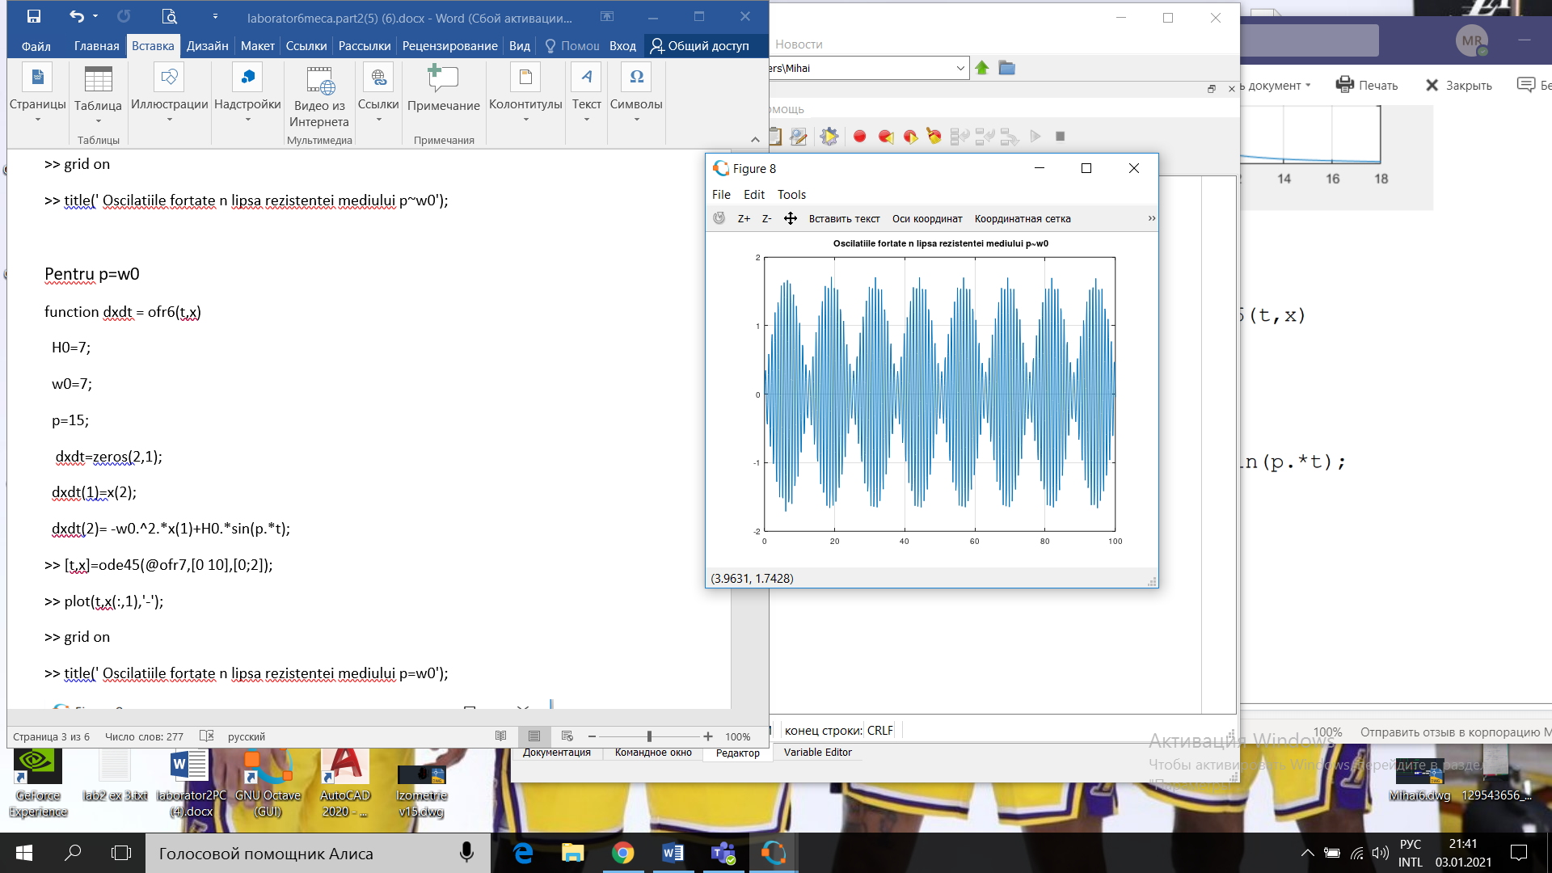

Pentru p=w0

function dxdt = ofr6(t,x)

H0=5;

w0=7;

p=15;

dxdt=zeros(2,1);

dxdt(1)=x(2);

dxdt(2)= -w0.^2.\*x(1)+H0.\*sin(p.\*t);

>> [t,x]=ode45(@ofr7,[0 10],[0;2]);

>> plot(t,x(:,1),'-');

>> grid on

>> title(' Oscilatiile fortate n lipsa rezistentei mediului p=w0');

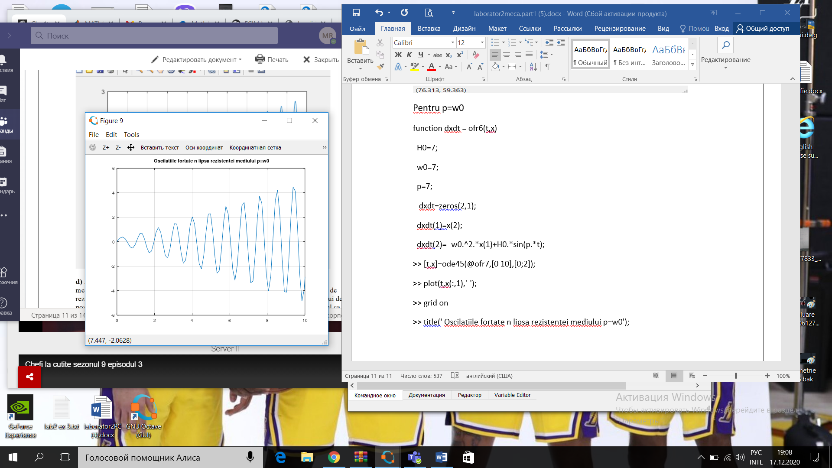

d)

function dxdt = ofr8(t,x)

h=2;

w0=5;

H0=7;

p=15;

dxdt = zeros(2,1);

dxdt(1) = x(2);

dxdt(2) = -2.\*h.\*x(2)-w0.^2.\*x(1)+H0.\*sin(p\*t);

>> figure(10)

>> [t,x]=ode45(@ofr8,[0 10],[0;2]);

>> plot(t,x(:,1),'-');

>> grid on

>> title('Oscilatiile fortate n prezenta rezistentei mediului ');

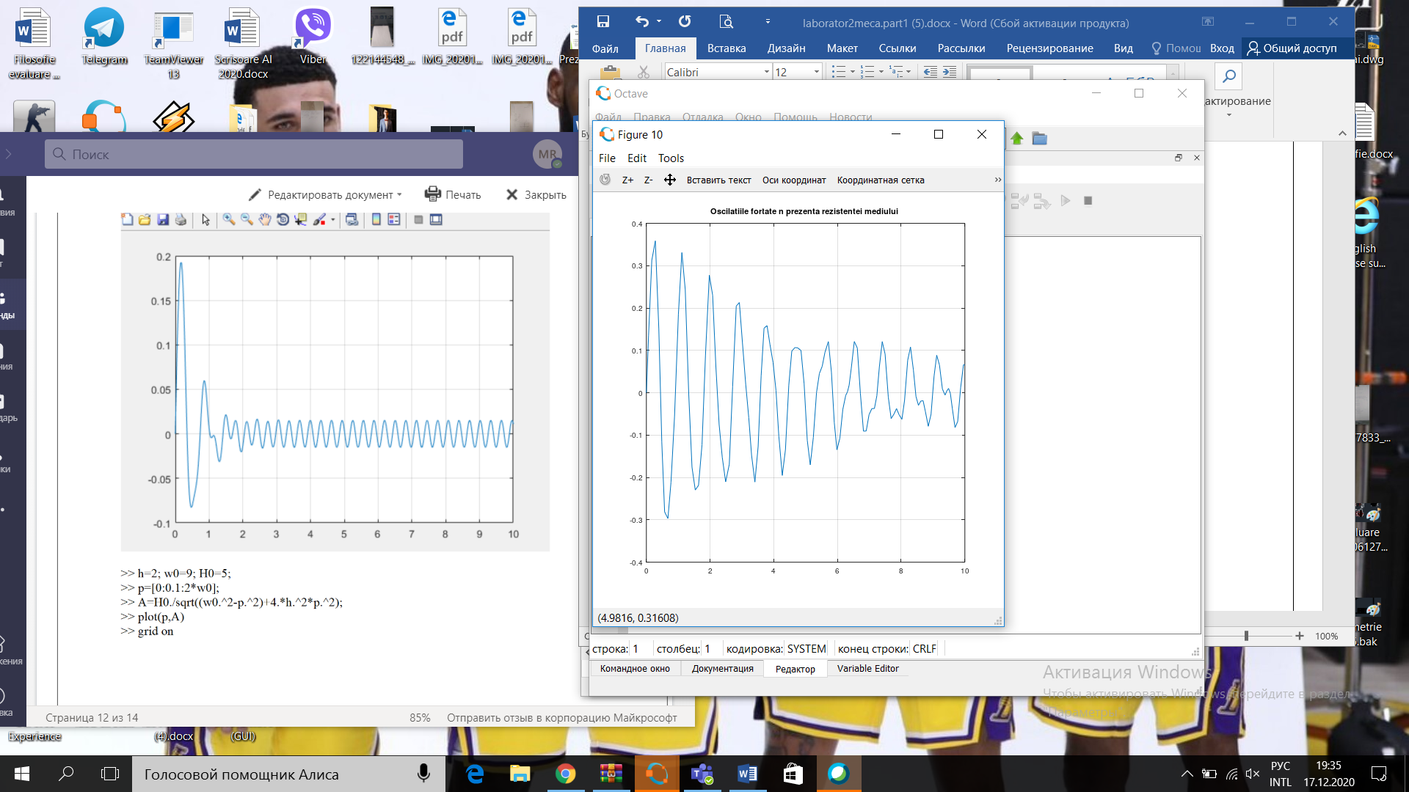

>> h=2;

>> w0=7;

>> H0=7;

>> p=[0:0.1:2\*w0];

>> A=H0./sqrt((w0.^2-p.^2)+4.\*h.^2\*p.^2);

>> plot(p,A)

>> grid on

>> title('Oscilatiile fortate n prezenta rezistentei mediului ');

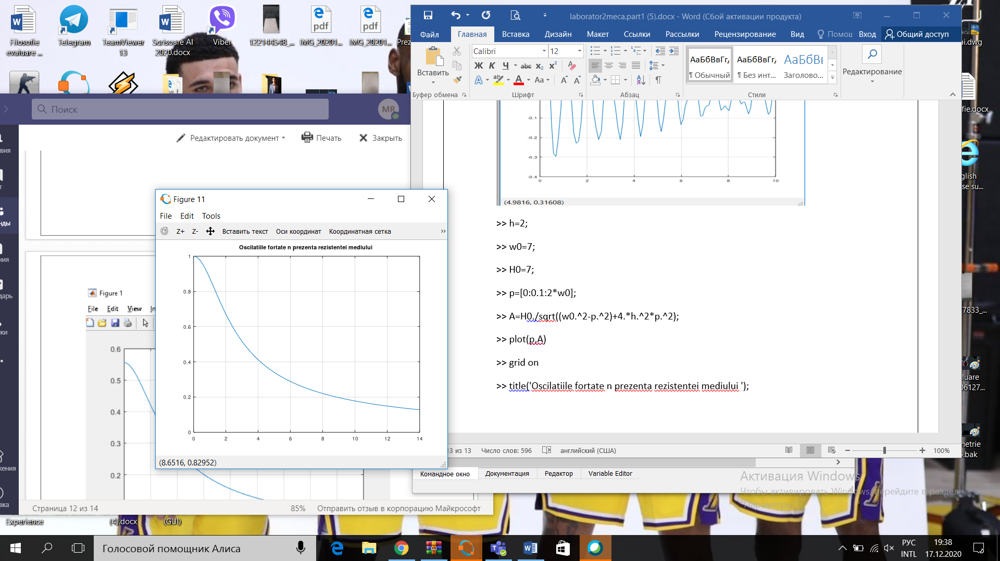

>> gamma=atan(2.\*h.\*p)./(w0.^2-p.^2);

>> plot(p,gamma)

>> grid on

>> title('Oscilatiile fortate n prezenta rezistentei mediului ');

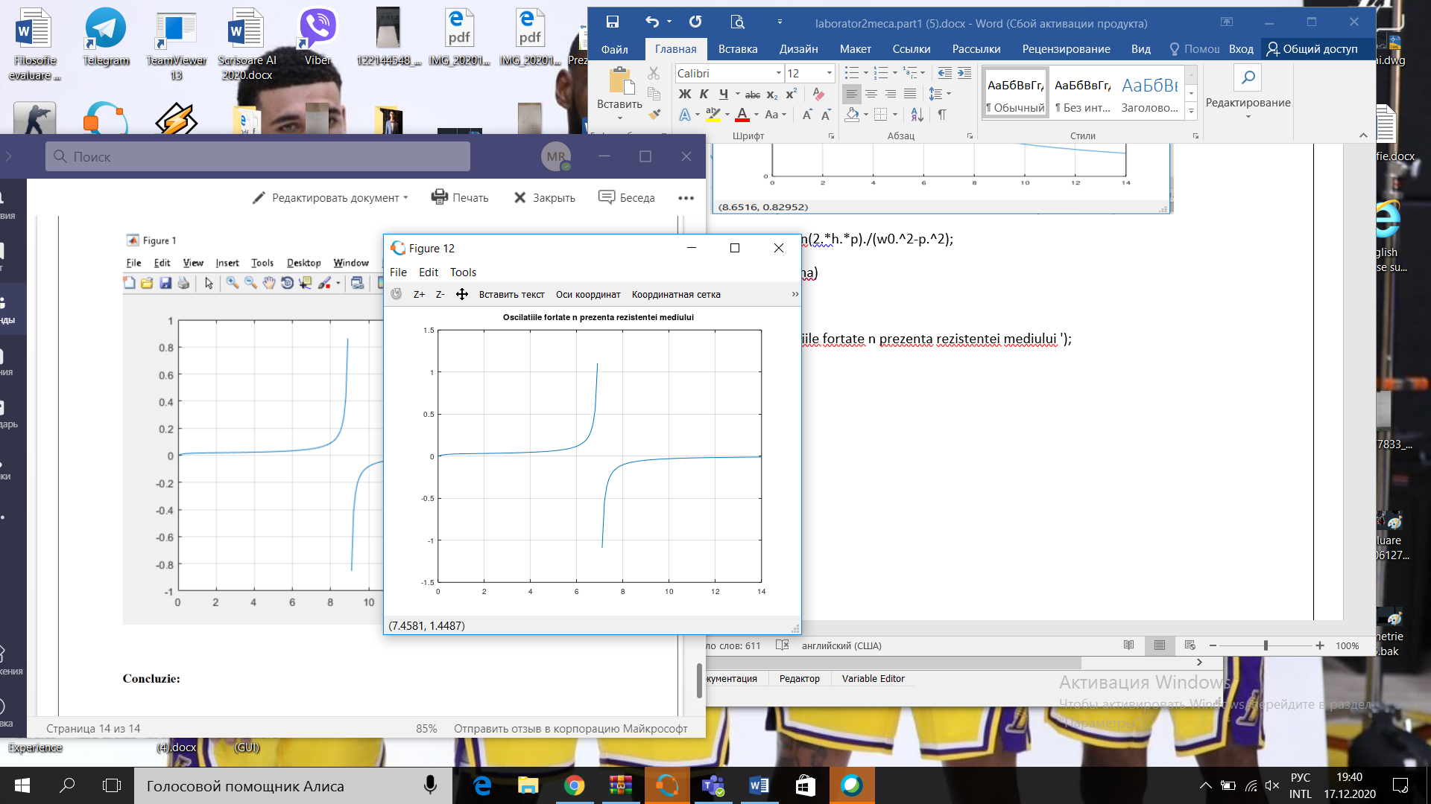

Concluzie:

In urma lucrarii de laborator am facut cunostinta cu metoda cuadraturilor ce ne permite calcularea integrarelor.Am calculat mai multe tipuri de integrale simple duble si triple unde am utilizat functiile quad, dblquad, triplequad.De asemenea am primit experinta in

rezolvarea ecuatiilor diferentiale simple cu ajutorul functiilor ode care sunt de mai multe tipuri diferenta dintre ele ar fi precizia ode113 asigura precizie inalta de rezolvare ,dar ode23 precizia e mai joasa.Parametri au fost alesi de noi si am reprezentat oscilatiile sub forma de grafic.